leva em consideração o layout base de jogos como World Soccer Champs, Football Manager, Soccer Manager, FIFA(EAFC), PES2021 e Brasfoot.

Imagens pra referencia:

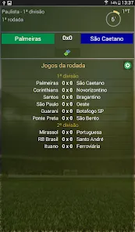

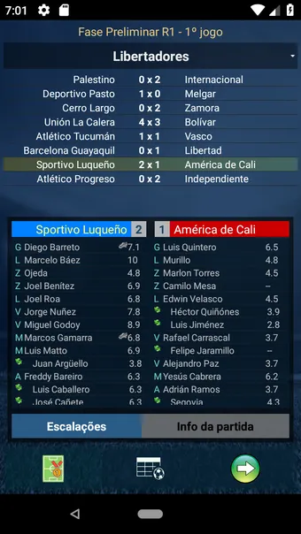

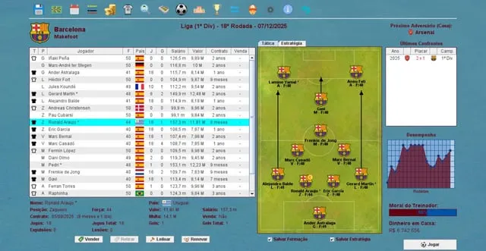
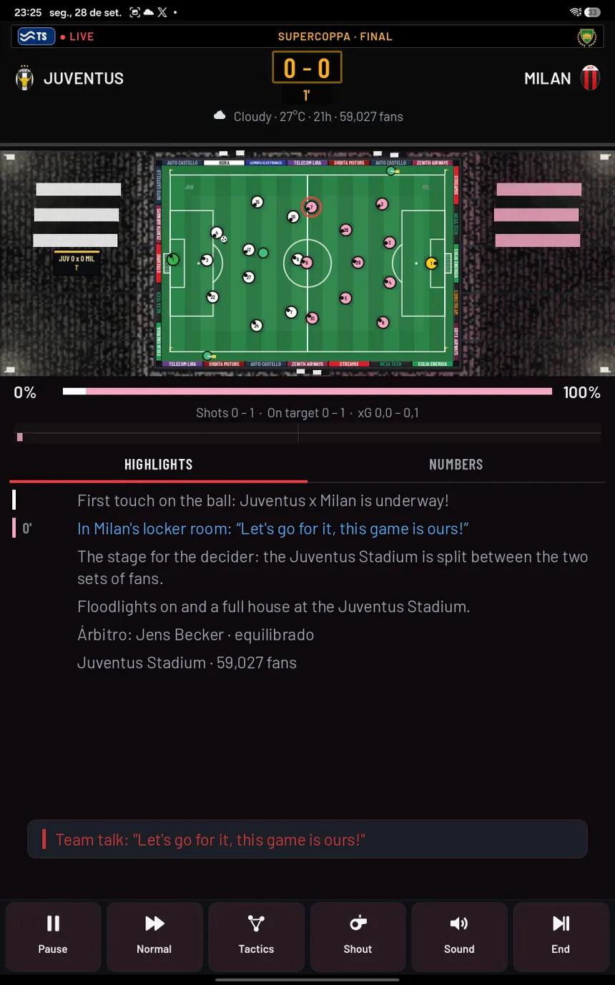

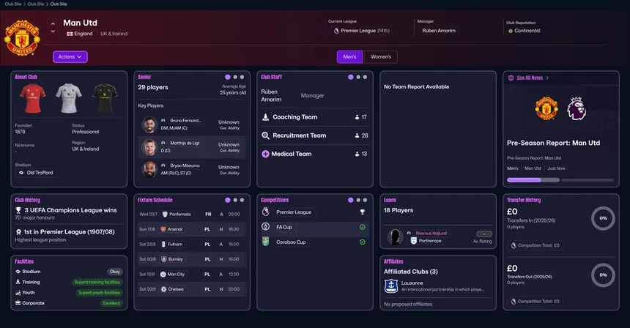

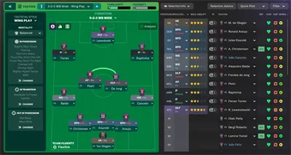
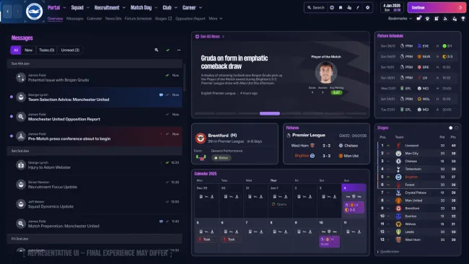

*MUDANÇAS PRA V0.3*

adicionar a trazer de volta a função de criar uma tatica personalizada, pro tecnico poder colocar a formação que quiser, com a mentalidade que quiser, e salvar pra ficar salvo na memoria e poder colocar na hora que quiser.

Corrigir o bug de não conseguir colocar um jogador dos não relacionado no banco e vice versa.

Corrigir o bug do cansaço do jogador mostrando de forma contraria o cansaço, a barrinha de energia do jogador deve começar em 100%, e vai diminuindo de acordo com o cansaço do jogador, mas ele deve se recuperar a medida q cada dia passa entre os jogos, não deve recuperar nem lento demais, nem rapido demais.

Corrigir o bug de não conseguir mudar a formação pelo fato de não ter jogadores. Nao é pelo fato de que um jogador não tem PROFICIENCIA em uma formação, que ele não possa ser escalado nela, jogadores como o breno bidon, jogam em MC, VOL, MAT, mesmo que no jogo por algum motivo ele esteja apenas como MC, o problema é, ele não ter proficiencia em uma posicao não anula ele jogar la, ele pode jogar, mas perde overall, por exemplo, um MC, VOL, MLE, MLD, MAT pode jogar em qualquer area do meio campo, apenas perde over dependendo de seus atributos, eu quero que você distribua as localizações no campo, campo de ataque, que cobrem ATA, SA, PE, PD, campo de flancos, que cobrem, PE, PD, MLE, MLD, LE, LD, campo de meio campo que cobre, MC, MLD, MLE, MAT, VOL, campo de defesa que cobre, ZAG, LE, LD, e o campo de goleiro, que cobre justamente GOL, e divida cada posição pra se adaptar a jogar em um campo desse, sendo a função principal do jogador sendo compativel com o campo, ele ganha +1 de over, caso seja uma posiçao secundaria, o over dele se mantem, agora se for uma posiçaõ muito discrepante, mas ainda no mesmo campo, ele perde -1 de over, caso seja algo em outro campo, ele perde -5 de over( dependendo da proficiencia e dos atributos do jogador, obviamente, se ele for exemplo, um LD rapido, colocar ele de MLD ou PD não faria tanta diferencça no over, porque ele consegue se adaptar aqueal funcao, o emsmo pra por exemplo, um volante marcador, pode facilmente jogar tanto de VOL quanto de ZAG, e assim por diante). E em ultimo caso, nenhuma posição joga de goleiro, mesmo que você ocloque, o jogo não pode deixar. Você entendeu o que eu quis dizer, ne? Que bom, implemente.

Melhorar a simulação, como assim, Diego? Você me pergunta. Dar a devida importância a mentalidade , por exemplo, se você coloca a mentalidade defensiva, o time se defenderá mais incessantemente, concedendo menos gols do que o normal, mas atacando menos do que ele atacaria normalmente, caso ele fique no ultradefensivo, ele irá literalmente ativar o PARK THE BUS, onde ficará na retranca maxima, concedendo quase o minimo de chances possíveis, mas tambem, praticamente não atacando, caso fique na mentalidade equilibrada, o mais normal, tudo fica normal e equilibrado, bom pra gente indecisa, o jogo sente o feeling do momento e é isso, caso fique ofensivo, o time sairá mais pro ataque, proporcionando mais chances de ataque, fazendo takvez mais gols, dependendo da qualidade do ataque, mas concederá mais chances de ataque ao adversário, dependendo apenas da qualidade de sua defesa, já na ultraofensiva, o time vai pro tudo ou nada, todo mundo no ataque, criando e fazendo muitas chances de gol, mas deixando a defesa bem exposta, dependendo mais do que nunca da sua defesa pra não sofrer gols.

Melhorar a simulação, possiilitando o time engrenar sequencias de vitorias, ou de derrotas, vai da montagem de elenco do tecnico, o joogo tem q saber que as vezes pro entretenimento do jogador, uma sequencia de vitorias, ou seja deixar a siimulaçao mais realista se baseando no elenco montado.

Outra coisa, corrige os dados dos jogadores po, tem jogador com idade errada ai, tipo neymar com 23 anos, corrige isso, alem de implementar um sistema de evolução e envelhecimento de jogadores, a cada temporada que for passando, ele envelhece mais, jogadores velhos perdem atributos e caem de over, jogadores jovens ganham atributos se forem utilizados com frequencia, leva em consideração potencial dinamico do fifa, emprestar jogadores jovens para dar rodagem faz com q eles possam ganhar experiencia e overall, implementa esses sistemas disso tudo neles.

Lembrei aqui, sbre a moral dos jogadores, alguns jogadores estao infelizes em seus respectivos clubes, você pode fazer com que quando eles mudem de clube, eles possam ficar com a moral boa, não precisa ser otima, mas faz essa variação de moral, com q eles tenham isso e isso afete a fase deles, um jogador que comeca a marcar gols ou dar assistencias, tende a ficar feliz e consequentemente melhorar seu desempenho e atributos mais rapido, um jogador que está infeliz, tende a render menos e as vezes ate perder over.

Faça com que os times tambem se atualizem, renovem contratos com seus jogadores,contratem jogadores entre si e movimentem o mercado, para que seja um jogo vivo e cheio de detalhes sobre as tranferencias, faça com que todos os jogadores do jogo sejam negociaveis, q eu possa por exemplo, pesquisar o Cauly, e ao inves de não aparecer ninguém, ele apareça na koja, e não só isso, quando eu clicar no nome dele na loja, apareça aquela mesma telinha dizendo estatisticas e atributos, igual a todos os outros, quero tambem que corrija o bug do pre contrato e do emprestimo, o fato do jogador estar disponivel não quer dizer q ele esta de graça e muito menos que é só clicar o botao e ele vem, eu quero que haja uma negociação ali tambem, que tenha disputa, por exemplo, o arrascaeta tá em fim de contrato, disponivel pra pre contrato, e eu quero ele no meu time, mas o palmeiras tambem, ali na janelinha de negociação aparece quanto o palmeiras mandou por ele, e eu preciso tentar negociar com o time e com o atleta, com salarios, luvas, bonificações opcionais(que ajudam na hora de convencer o atleta a se juntar ao meu time), e tudo mais, tem q ser algo completinho, o mesmo vale pro emprestimo, ao clicar no botao de emprestimo, eu não quero que ele já venha, eu quero negociar quantos meses ou anos ele vai ficar no meu time, se o emprestimo tem opção de compra ou nao(e se o time que quer emprestar, aceita negociar ele nesses
termos), eu quero neogociar o salario, as luvas, e a taxa de emprestimo.

Sobre a base, eu quero que tenha uma aba nova, destinada a base, vamos adiconar outras instalações futuramente, mas por agora, focaremos na base, eu quero que a base tenha niveis, 10 niveis, e que a cada nivel, o bonus de revelação de craquinhos seja mais alto, jovens talentos com 45-65 de over entre 14-18 anos, com potenciais que vao desde 40-99 de over, dependendo do RNG, eu quero que tenha o mesmo sistema de base do Football Manager, sabe como é? De tempos em tempos, um relatório da base chegaria, dizendo que tem novos jovens na base, e o tecnico escolheria quem ele dispensaria, quem ele contrataria para sua base, quem ele subiria ao profissional, tudo isso, com nomes originais e aleatorios de acordo com o pais, sendo nomes tipicos da regiao, mas não genericos nem repetidos, atributos interessantes e uma mecanica completamente nova ao nosso joguinho.

Na aba de olheiros, eu gostaria de poder ao contratar um olheiro novo, saber quanto eu vou gastar, e a cada olheiro novo, um valor maior que o anterior ser gasto, pelo fato de ele ser mais evoluido, e a cada olheiro novo, ele ter um nome novo, ao inves de “olheiro 3” ou algo assim, mesmo q eu tenha 10 olheiros, outra coisa, eu gostaria de poder selecionar o olheiro e ver o realtorio de jogadores q ele trouxe, alem de poder mandar ele pra viagens novas sempre q eu quiser, podendo escolher o local (que serao adicionados mais futuramente), e o tempo q ele passara la, podendo ser 3 meses, 6 meses, 9 meses ou 1 ano. Tambem gostaria de poder adicionar os jogadores que o olheiro trouxe o relatiorio, a uma especie de lista de observação, o jogador q eu qusier, dos q estiveres disponiveis, e dentro dessa lista de observação, eu poder contratar, pegar emprestado ou assinar pre contrato (se disponivel) com o jogador, igual na aba de transferencias.

Outra mudança, eu gostaria de poder clicar no icone de cada time e poder ver um resumo dele, por exemplo, se eu clicar no flamengo, eu quero poder ver os jogadores do flamenfo, o over medio, a posição no campeonato, a formação em q ele joga, o valor do elenco, e essas coisas.

Eu gostaria de adicionar uma opção de desenvolvedor nas configurações, que podem ficar logo abaixo do nome do jogo, lá só seria possível acessar se eu digitar um codigo que é: “2205”. se eu digitar isso, eu libero o acesso a essas configs, onde eu posso mexer no dinheiro, no nivel das instalaçoes, e no ranking do manager.

Tambem gostaria de adicionar uma funçaõ no calendario de escolher o dia que quero avançar, por exemplo, hoje é dia 22/05, mas eu uqero ir ateo dia 30/06 especificamente, eu posso selecionar o dia, e avançar ate la, simulando todas as partidas nesse meio tempo, tambem uma melhoria, que ao inves de eu ficar preso ao mês q eu to, eu psosa ver os próximos meses, e os compromissos dos próximos meses, inclusive podendo simular ate la tambem.

